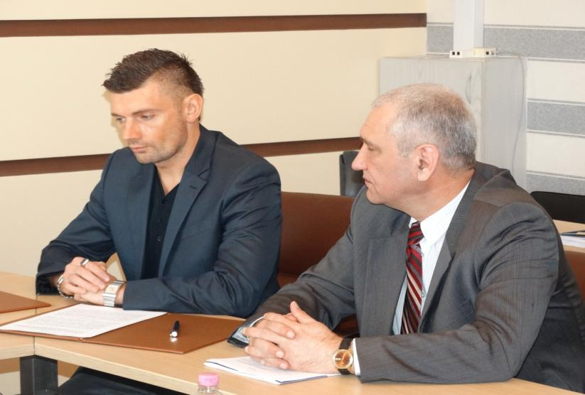
Голова Ради Організації роботодавців «Івано – Франківська обласна організація підприємців, роботодавців та орендарів »- Стефанишин Роман Стефанович та Виконавчий директор ІФООПРО- Малий Володимир Миколайович в процесі підписання трьохсторонньої угоди

